МИНИСТЕРСТВО ПРОСВЕЩЕНИЯ РФ
федеральное государственное образовательное бюджетное учреждение
высшего образования
«Московский педагогический государственный университет»

Лицей МПГУ

ИССЛЕДОВАТЕЛЬСКАЯ РАБОТА
на тему:
«Психологические особенности левшей»

Выполнил:
Ученик (ца) 10 класса
Козлова Мария Андреевна
Научный руководитель:
Педагог- психолог
Ельчанинова Е. Ю.
Допускаю к защите ________________,
(подпись)
оценка руководителя ______.

Москва,2023
Содержание
Введение 3
Глава 1. Психологические аспекты леворукости: понятие, причины, особенности 5
1.1. Индивидуальные особенности праворуких, леворуких, и амбидекстров 5
1.2. Психологические особенности старшего школьного возраста (ранней юности) 9
1.3. Психологическая характеристика способностей 12
Вывод по 1 главе 17
Глава 2. Эмпирическое исследование 19
2.1. Методология исследования 19
2.2. Анализ результатов 23
Вывод по 2 главе 25
Заключение 26
Список литературы 27
Приложение 30

Введение
Актуальность темы исследования: Каждый человек на земле индивидуален, но при этом людей всё равно можно объединить по определённым признакам, например: религия, национальность, территориальная принадлежность, профессиональные качества, социальное положение в обществе и т.д. Но, к какой бы религии мы не относились, где бы мы не жили и кем бы не работали, всех людей можно разделить ещё по одному важному признаку на три группы, в соответствии с ведущей рукой: леворукие, праворукие и амбидекстры. Многие ученые, психологи, педагоги, например как Плотникова В. А, H.H. Брагина, Г. Дейч, Т.А. Доброхотова, М.Г. Князева, С. Спрингер, А. В. Семёнович и др. изучали психологические особенности леворуких людей, выделяли их отличия от праворуких людей [16]. Мы живём в праворуком мире. Всегда человек – левша вызывал особенный интерес и внимание со стороны других людей. Во все времена праворуких людей было больше, чем леворуких людей. Раньше леворукость считалась отклонением, её пытались скрывать или всеми силами старались избавиться. Эти обстоятельства приводили к угнетению левшей, родители и педагоги настойчиво переучивали детей, заставляя их писать правой рукой. В настоящее время правшей около 90% от общего количества людей. Однако леворуких людей становится с каждым годом всё больше и больше. Сейчас никто не занимается их переучиванием, наоборот, благодаря научным исследованиям М.М. Безруких, Т. В. Доброхотова, Э.Г. Симерницкая, С. Спрингер, Г. Дейч и др., все понимают, что леворукость — это не болезнь, а психологическая особенность, благодаря которой, леворукий человек по многим показателям отличается от праворуких людей [16].
Проблема исследования: мы хотим узнать, в чём конкретно проявляются психологические особенности леворуких людей.
Цель работы: определить психологические особенности леворуких людей.
Задачи работы:
- Теоретический анализ психолого - педагогической, научной литературы по данной теме.
- Раскрыть понятия: леворукость, левшество, амбидекстр, левое и правое полушарие, межполушарное взаимодействие, старший школьный возраст, способности.
- Провести сравнительный анализ психологических характеристик леворуких и праворуких людей, выявить различия в развитии академических способностей, интересах и хобби.
- Провести статистическую обработку данных и интерпретировать результаты.
- Подобрать практические упражнения, игры на развитие межполушарного взаимодействия.
Объект исследования: психологические особенности леворуких и праворуких людей.
Предмет исследования: различия в развитии академических способностей леворуких и праворуких людей.
Гипотеза: мы предполагаем, что у леворуких и праворуких людей доминируют разные полушария мозга, что будет влиять на различия в развитии академических способностей.
Методы исследования:
- Теоретический анализ литературы и интернет-источников
- Эмпирические: наблюдение, анкетирование
- Статистическая обработка данных
- Интерпретационный метод исследования

1. Психологические аспекты леворукости: понятие, причины, особенности

1.1. Индивидуальные особенности праворуких, леворуких, и амбидекстров
Праворукий – это человек, который наиболее ловко использует правую руку по сравнению с левой: он скорее всего будет писать правой рукой, а также будет применять правую руку для бытовых и постоянных дел и обязанностей. Правшей в настоящие время насчитывается 90% от всей численности людей и принято полагать, что у праворуких людей доминирует левое полушарие. Леворукий – это человек, предпочтительно пользующийся левой рукой. Человек, являющийся левшой, в основном использует левую руку намного чаще, чем правую; левша преимущественно будет пользоваться левой рукой, для постоянных дел и бытовых обязанностей. Леворуких людей в настоящие время насчитывается от 10% до 15% [7]. Такое статистическое разногласие связано с тем, что с древних времён по середину прошлого века считали левшей, людьми с отклонениями, которых можно и нужно подвергать коррекции. Так, например, в древние времена, когда была плохо развита медицина, левшей считали посланниками дьявола и за это их ждала смертная казнь на костре [9]. Петр I издал закон «о запрете леворуким людям участвовать в судебных заседаниях» [9]. Древние германцы считали, что левши - самые неловкие работники из всех существующих. Их неохотно брали в мастерские, не доверяли важные поручения и вообще относились с подозрением [9]. Девушки, которые выполняли работу по дому левой рукой, считались плохими хозяйками, и поэтому их не охотно брали замуж. В Китае делали все, чтобы переучить левшей и не допустить популяризации этого явления в обществе. В Советском Союзе так же леворукость считали проблемой. Во-первых, власти утверждали, что все должны быть едины и равны между собой. Во-вторых, инфраструктура города создана под правшей. И в-третьих, леворукость считалась психическим отклонением. Так в советских садах и школа стали применяться непедагогические (жестокие) методы переучивания леворуких детей. Если ребёнок начинал писать левой рукой его могли ударить линейкой по руке или привязать левую руку к ребёнку. И за чистую сами учителя высмеивали леворуких детей. Вследствие чего у большинства детей стали развиваться различного рода невротические расстройства и речевые нарушения. Так в середине 80-ых годов прошлого века в СССР было принято постановление Министерства образования, отменяющее практику переучивания левшей. В 1985 году Минздрав СССР издало указ об отмене принудительного школьного переучивания детей [9]. Многие так же путают понятие леворукость и левшество. На первый взгляд это два одинаковых понятия, но это не так. Российский нейропсихолог А. В. Семёнович разделила понятия «леворукость» и «левшество». «Леворукость – активное предпочтение в использовании левой руки, внешнее проявление того, что по каким-то причинам правое полушарие взяло на себя наибольшую активность в произведении действий мелкой моторики и письма; левшество — является комплексной характеристикой, отражающей преобладание активности правого полушария, или полное доминирование левой стороны. И именно людей с доминирующем правым полушарием и можно назвать истинными левшами. Если ребенок выполняет большинство бытовых дел именно левой рукой, можно сделать вывод о его леворукости. О левшестве можно говорить, если ведущими являются левый глаз, ухо, рука, нога» [16].
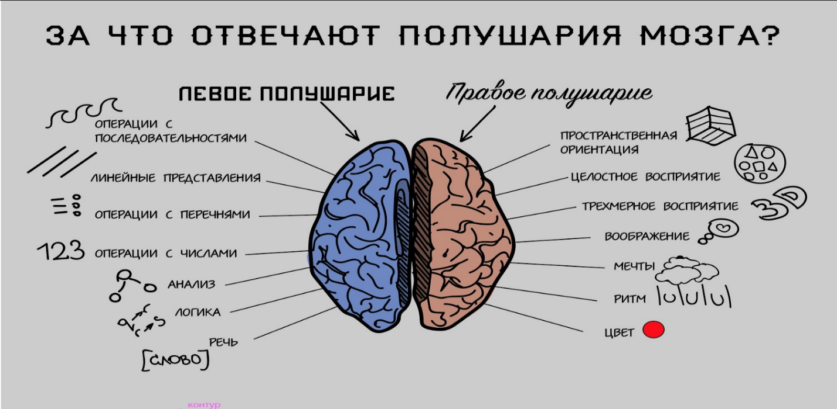
Из-за жёсткого обращения с левшами, в мире стали появляться скрытые левши [16]. Скрытое левшество - основные функции центральной нервной системы равномерно распределены между двумя полушариями. Таких людей можно условно назвать "психическими" левшами или "скрытыми" левшами, потому что они думают, как левши, но пишут правой рукой [1]. Но в мире есть люди, которые одинаково владеют как правой, так и левой рукой. Их называют амбидекстры. У таких людей одинаково развиты оба полушария, но их в мире насчитывают всего 1%. Одной из причин, почему человек левша или правша, является доминантность полушария мозга. Большинство ученых склоняются к тому, что каждое полушарие мозга человека выполняет свои функции, и что у левшей более развито правое полушарие, а у правшей наоборот левое [15]. Как известно, левое и правое полушария работают по-разному: Правое отвечает за воображение, интуицию, левую сторону тела, эмоции, творческие способности, пространственную ориентацию, креативное мышление, слуховое восприятие информации. Левое за запоминание информации, речь, логическое мышление, правую часть тела, аналитику, усвоение вербальной информации, способности к точным наукам.
Вследствие этого, правши более собранные, реже поддаются панике и у них более развито аналитическое мышление. Зато среди левшей чаще встречаются творческие и неординарные личности. Пример этому знаменитые люди, такие как писатель Лев Толстой, композитор Сергей Рахманинов, шахматист Гарри Каспаров, теннисистка Мария Шарапова, учёный Иван Павлов, полководец Георгий Жуков, и поэт Владимир Маяковский. Головной мозг по праву считается самой сложной системой человеческого организма: он управляет всей нашей деятельностью. Проследить связь между его работой и психическим поведением человека помогает молодая, но бурно развивающаяся наука нейропсихология. Нейропсихология находится на стыке психологии, изучающей высшие психические функции, и медицины, раскрывающей физиологические процессы в организме человека. Нейропсихология изучает, как устроен и функционирует мозг, и как это влияет на психику человека и его поведение. Межполушарное взаимодействие — механизм, объединяющий работу левого и правого полушария в целостную систему, который развивается под воздействием врожденных и приобретенных факторов [15]. Правильное взаимодействие структур головного мозга — залог его слаженной работы, своевременной передачи, обработки данных, сигналов, импульсов. Исходя из того, что каждое полушарие выполняет свои определённые функции, очень важно всем людям развивать межполушарное взаимодействие. В настоящее время, можно наблюдать активное использование кинезиологических упражнений, направленных на межполушарное взаимодействие. Кинезиологические упражнения – это комплекс движений позволяющих активизировать межполушарное взаимодействие и улучшить высшие психические функции: память, внимание, речь, пространственные представления, мелкую и общую моторику, снизить утомляемость, повысить способность к произвольному контролю. Особенность кинезиологических упражнений в том, что они основаны на сочетании попеременного сокращения и расслабления мышц – сгибателей и мышц – разгибателей противоположных частей тела, а следовательно, и регулирующих их действия полушарий. Поэтому их осуществление и автоматизация приводят к созданию принципиально новых связей мозга и расширяют резервные возможности функционирования головного мозга человека [21]. Если человек сознательно будет развивать межполушарное взаимодействие с помощью кинезиологических упражнений, он сможет повысить когнитивные академические способности.
1.2. Психологические особенности старшего школьного возраста (ранней юности)
Старший школьный возраст, или ранняя юность – это период с 15 лет до 17 лет по возрастной периодизации Даниила Борисовича Эльконина [2]. Многие психологи, такие как Выготский Лев Семёнович «Педология подростка», Бажович Лидия Ильинична «Личность и ее формирование в детском возрасте», Эльконин Даниил Борисович «Возрастные особенности» изучали психологию юношества. Юность – переход от чисто физиологической зрелости к зрелости социальной. Главное ее содержание – включение во «взрослую» жизнь, формирование мировоззрения и нового уровня самосознания [10, с. 150]. В этот период у юноши возникает необходимость в профессиональном и личностном самоопределение, в познании самого себя и окружающих, поиска смысла жизни. Старший школьник чаще задаёт себе вопросы: «Кем быть?» и «Каким быть?», а самое главное, что он не просто задает себе эти вопросы, но и осознает способы достижения поставленных целей [11, с. 151]. В это период у юноши происходит интенсивное формирование направленности оценочных суждений, идеалов, убеждений, жизненных принципов. Осуществляется становление нравственного самосознания. Юноша стремится глубже разобраться в своих поступках, правильно оценить свои особенности, систематизирует и обобщает знания о себе, актуализирует само контроль, открывает свой внутренний мир [11, с. 151]. На этом этапе у человека повышается значимость собственных ценностей, частные оценки отдельных качеств личности перерастают в общее, целостные отношения к себе, происходит отделение успеха или неуспеха в конкретной деятельности от общего отношения к себе. Юноши критичны и самокритичны, представляют высокие требования к моральному облику взрослого и сверстника, переживают наличие у себя отрицательных черт, приписывают себе вину за их возникновение. В этом возрасте юноша уже хочет, чтобы признавали его оригинальность и право на индивидуальность, стремится любыми путями обратить на себя внимание. В это время юноши усваивают гражданские права и обязанности, стремятся к самовоспитанию и к самосовершенствованию. Но занимаясь самовоспитанием старшеклассник может сталкиваться с трудностями, так как этому возрасту свойственны противоречия: чуткость, восприимчивость к нравственной оценки своей личности со стороны коллектива и одновременно показное равнодушие к этой оценке; стремление к идеалу и принципиальности в больших ответственных делах и беспринципности в малом; в значительном желание формирования стойкости, выдержки, самообладании и в то же время, проявление ребячества, непосредственности, импульсивности поведения [11, с. 154]. Так же в этом возрасте девушки и юноши ставят для себя одной из главных задач профессиональное самоопределение. В этом возрасте начинаются серьезные поиски трудового призвания, возникает стремление наметить свою будущую профессию. Становится сознательным отношение к учебе. Она приобретает непосредственный жизненный смысл. Отношение к учебным предметам у старших школьников – избирательное. Складываются интересы, связанные с профессиональной направленностью старшеклассников. Именно в этом возрасте юноши и девушки определяют свой специфический устойчивый интерес к той, или иной науке, отрасли знания, области деятельности. Такой интерес в старшем школьном возрасте приводит к формированию познавательно - профессиональной направленности личности, определяет выбор профессии, жизненный путь юноши или девушки после окончания школы. Наличие такого профессионального интереса стимулирует постоянное стремление к расширению и углублению знаний в соответствующей области [5]. И надо отметить про интересы и хобби девушек и юношей в этот период. Увлечения и хобби старшего школьного возраста могут быть разнообразными и предоставлять молодым людям возможность развивать свои интересы, приобретать новые навыки и расширять кругозор. В этом возрасте молодые люди сталкиваются с возможностями выбора и самопознания, и интересы становятся одним из ключевых факторов в формировании их личности. Одним из распространенных увлечений старшеклассников является спорт. Они могут выбирать любимую дисциплину из обширного списка, начиная от футбола и баскетбола до тенниса и плавания. Занятия спортом помогают им сохранять физическую форму, развивать координацию и дисциплину, а также учат командной работе и постоянному самосовершенствованию. Музыкальные инструменты также привлекают внимание старшеклассников. Они могут изучать клавиши, гитару, скрипку или другие инструменты и раскрывать свой творческий потенциал через музыку. Участие в школьных оркестрах или группах позволяет им научиться работе в коллективе и развить музыкальные способности. Литература и писательство также могут стать важными интересами для старшеклассников. Они могут заниматься чтением и анализом произведений разных жанров, а также самостоятельным написанием своих рассказов, стихов или даже романов. Писательство помогает им выразить свои мысли и эмоции, развить креативное мышление и улучшить навыки письма. Научно-исследовательская деятельность также пользуется популярностью. Молодые умы, интересующиеся наукой и технологиями, могут проводить эксперименты, изучать новые теории и исследовать различные научные области. Участие в научных конференциях и олимпиадах позволяет им продемонстрировать свои достижения и обменяться опытом с другими учеными. Компьютерные игры и программирование также интересны для старшеклассников. Они могут развивать свои компьютерные навыки через игры, а также изучать основы программирования, создавать свои собственные игры или веб-сайты. Это увлечение способствует развитию логического мышления, креативности и пробуждает интерес к современным технологиям [13]. В целом, интересы и хобби старшего школьного возраста являются важными составляющими формирования личности и помогают молодым людям найти себя, развиваться и достигать успеха.

1.3. Психологическая характеристика способностей
Каждый человек индивидуален, и каждый, в той или иной степени, обладает определёнными способностями, которые реализует в различных увлечениях и хобби. Способность — это индивидуально-психологические особенности личности, обеспечивающие успех в деятельности, в общении и легкость овладения ими [14]. У каждого человека способности проявляются по-разному, именно они определяют его индивидуальность и уникальность. Способность может быть гармоничным сочетанием различных качеств, таких как интеллект, творческое мышление, ум, настойчивость, коммуникабельность, лидерские навыки и многие другие. Сами способности не передаются по наследству, а вот задатки, являющиеся анатомо-физиологическими предпосылками к развитию способностей, передаются. Способности делятся на несколько видов:
1. природные (или естественные), в основе своей биологически обусловленные, связанные с врожденными задатками. Являются общими для человека и высших животных. Например, такими элементарными способностями являются восприятие, память, способность к элементарной коммуникации.
2) специфические, человеческие способности, имеющие общественно-историческое происхождение и обеспечивающие жизнь и развитие в социальной среде. Специфические способности в свою очередь подразделяются на:
• общие, которыми определяются успехи человека в самых различных видах деятельности и общения (умственные способности, развитые память и речь, точность и тонкость движений рук и т.д.). К числу общих способностей человека относятся способности, проявляющиеся в общении, взаимодействии с людьми. Эти способности являются социально обусловленными. Они формируются у человека в процессе его жизни в обществе.
• специальные, определяющие успехи человека в отдельных видах деятельности и общения, где необходимы особого рода задатки и их развитие (способности математические, технические, литературно-лингвистические, художественно-творческие, спортивные и т.д.) [19, c.1]. Факторы развития способностей являются ключевыми составляющими в формировании и раскрытии потенциала каждого индивидуума. Они играют важную роль в процессе саморазвития и определяют степень достижений в различных областях деятельности. Первым фактором, который оказывает влияние на развитие способностей, является генетическое наследство. Каждый человек рождается с определенным набором генов, которые определяют его индивидуальные способности. То есть можно сказать, что каждый человек рождается с определённым набором задатков. Задатки — врожденные, устойчивые психофизиологические особенности человека, оказывающие существенное влияние на развитие его способностей. Не которым людям, благодаря своему генетическому наследию, может быть дано больше творческого потенциала, а другие могут обладать высокими математическими способностями или лингвистическими навыками. Однако генетическое наследство не является единственным фактором, влияющим на развитие способностей. Вторым важным фактором является образование и окружение. Качество образования, которое человек получает в школе, вузе или других учебных заведениях, может существенно повлиять на его способности. Кроме того, окружение и социальная среда, в которой человек находится, также могут играть свою роль в стимулировании развития способностей. Вдохновляющие учителя, наставники или друзья могут иметь положительное влияние на формирование и раскрытие потенциала каждого индивидуума. Еще одним фактором, который способствует развитию способностей, является настойчивость и стремление достигать поставленных целей. Желание учиться, совершенствоваться и достигать успехов в выбранной области позволяет преодолевать трудности и развивать свои способности. Упорство и терпение, а также готовность преодолевать препятствия, являются неотъемлемыми качествами для успешного развития способностей. Также важным фактором является поддержка и поощрение со стороны родителей, родственников и близких людей. Поддержка окружающих играет ключевую роль в повышении уверенности в своих силах и стимулирует дальнейшее развитие способностей [19]. Помимо развития своих способностей, любой человек имеет определённые интересы, хобби и увлечения. Хобби — это разновидность деятельности человека, которой занимаются на досуге, любимое занятие для себя, которое приносит наибольшее удовольствие. Интерес – это избирательное отношение личности к объекту в силу его жизненного значения и эмоциональной привлекательности. Интересы возникают на основе потребностей. Потребность определяет некую необходимость в чем-либо, а интерес выражает приязнь, предрасположенность к какой-то деятельности. Утвердившийся интерес может стать потребностью (интерес к театру может стать потребностью: посещение спектаклей, желание заняться сценической деятельностью) [18]. Интересы делятся на несколько видов:
1. Материальные –проявляются в стремлении к удобствам, гастрономическим изделиям, к одежде и т.п.
2. Духовные – характеризуют высокий уровень развития личности. Это познавательные интересы к математике, физике, химии, биологии, литературе, музыке, живописи, театру.
3. Социально-общественный интерес— это стремление к общественно полезной, организационной деятельности.
4. Непосредственный интерес к самому процессу деятельности: процессу познания, труда, творчества.
5. Опосредованный интерес к результатам деятельности: к приобретению профессии, определённому служебному и общественному положению.
По уровню деятельности различают: а) пассивные интересы – это созерцательные интересы, при которых человек ограничивается восприятием интересующего объекта: любит слушать оперу, наслаждаться картинами, но не проявляет активности, чтобы глубже познать объект, заняться творчеством в интересующей области. б) активный интерес – действительный интерес, человек действует, овладевая объектом интереса. Активный интерес – один из побудителей развития личности, формирования знаний и навыков, способностей и характера [8]. Увлечение - погружение субъекта в тот или иной процесс, в ту или иную активность, в занятие каким-либо делом. Оно характеризуется некоторой продолжительностью во времени. Есть скоротечные увлечения, есть более длительные, переходящие в нечто постоянное. А постоянное увлечение есть увлечённость - первый уровень склонности субъекта к той или иной деятельности, к тому или иному предмету или субъекту. Склонность - результат согласования влечений (мотивов-стимулов) и увлечений (мотивов-смыслов) [10]. В старшем школьном возрасте отчетливо проявляется избирательное отношение к учебным предметам, поэтому развитие академических способностей носит тоже различный характер. Академические способности – это способности к соответствующей области наук (к математике, физике, биологии, литературе и т.д.) [10].

Вывод по 1 главе
В данной главе мы рассмотрели вопросы, связанные с леворукостью и левшеством, а также изучили понятия амбидекстр, левое и правое полушарие их взаимодействие и влияние на способности человека. Леворукость, праворукость и левшество являются особенностями асимметрии полушарий, то есть предпочтительным использованием определенной руки для выполнения различных задач. Согласно статистическим данным, около 10% населения являются левшами, в то время как подавляющее большинство людей предпочитает использовать правую руку. Амбидекстр – это человек, способный одинаково уверенно выполнять задачи как с помощью левой, так и правой руки. Данная особенность редко встречается у большинства людей. Так же мы выяснили, что из – за асимметрии полушарий, каждое полушарие способно отвечать за разные виды деятельности у человека. Левое полушарие отвечает за аналитическое мышление, рациональность, счет, языковые функции и логику. Правое полушарие, напротив, отвечает за креативность, интуицию, визуальное восприятие и музыкальность. Вследствие этого межполушарное взаимодействие – это сложный и важный процесс, о который обуславливает нашу способность к комплексному и всестороннему восприятию окружающей среды и успешному выполнению задач. Благодаря эффективному межполушарному взаимодействию, человек способен быстро переключаться между различными типами деятельности и применять разнообразные способности. В своей исследовательской работе, мы рассматриваем старший школьный возраст (раннею юность). В этот период девушки и юноши выделяют для себя ведущую деятельность именно профессиональную(учебную). Ведь учебная деятельность, активно сочетаемая с разнообразным трудом, имеет огромное значение, как для выбора профессии, так и для выработки ценностных ориентаций. Понимание взаимоотношений между леворукостью, левым и правым полушарием, а также их межполушарного взаимодействия поможет молодым людям лучше понять свои способности и выбрать наиболее подходящую деятельность для развития. Таким образом, изучение данных аспектов открывает множество возможностей для понимания личностного развития и формирования способностей в старшем школьном возрасте.

2.Эмпирическое исследование

2.1. Методология исследования
Цель: определить психологические особенности леворуких, сравнить развитие академических способностей леворуких и праворуких людей, выявить различия в академических способностях.
Методология исследования:
1) Определить количество левшей в лицее МПГУ и понаблюдать за ними.
2)Провести анкетирование по выявлению предпочтений в интересах, увлечениях, хобби.
3) Провести статистическую обработку данных.
4) Интерпретировать результаты исследования.
5) Подобрать методические рекомендации по развитию межполушарного взаимодействия.
Эмпирическое исследование в лицее проходило с сентября по ноябрь. В исследование принимали участие учащиеся 10 – 11 классов. Среди них были выявлены леворукие учащиеся. В 10 классе – 8человек, в 11 классе – 3человека. Таким образом, в сравнительном анализе по развитию академических способностей, мы взяли одиннадцать леворуких учащихся и одиннадцать праворуких. Для выявление академических способностей учащихся Лицея МПГУ, было проведено анкетирование, которое состояло из двух частей. В первой части учащиеся десятых и одиннадцатых классов заполняли «Карту интересов» [11], на выявление направленности интересов в определённой сфере: 1. технической, 2. Гуманитарной, 3. Художественной, 4. Физической и спорте. «Карта интересов» представлена в приложении № 1. Результаты исследования представлены в приложении №2 в формате таблиц. Во – втором тестировании, учащимся была предложена анкета, в которой участникам опроса задали следующий перечень вопросов: 1. На каком профиле вы учитесь, 2. Какой рукой вы пишете, 3 Сталкивались ли вы с переучиванием, 4. Каким учебным предметам вы отдаёте предпочтение, 5. Ваши хобби и увлечения. Результаты данных анкеты представлены в формате диаграмм ниже:

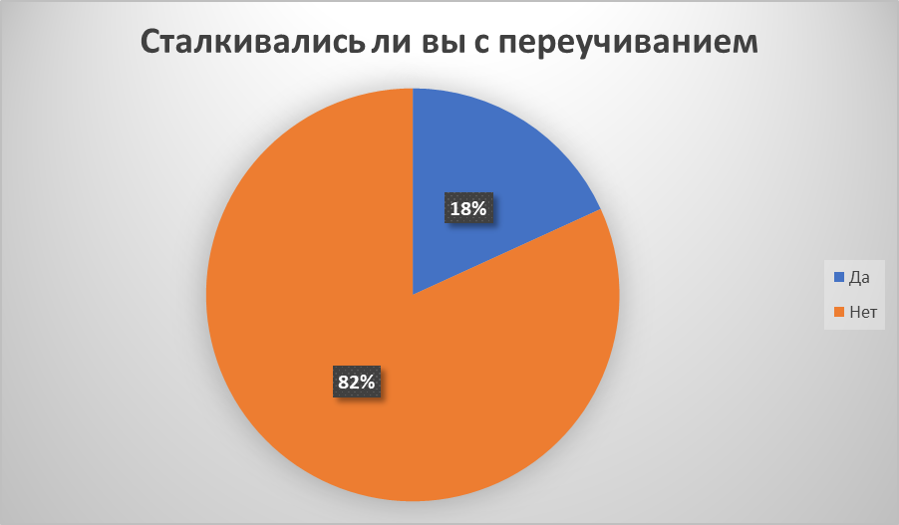
Данные левшей

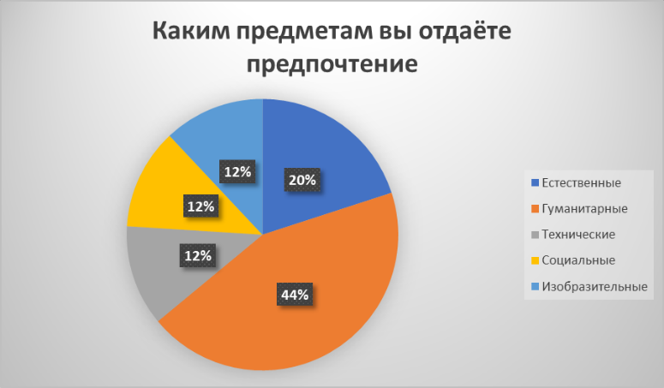
Рис. 1. 1

Рис. 1. 2

Данные правшей
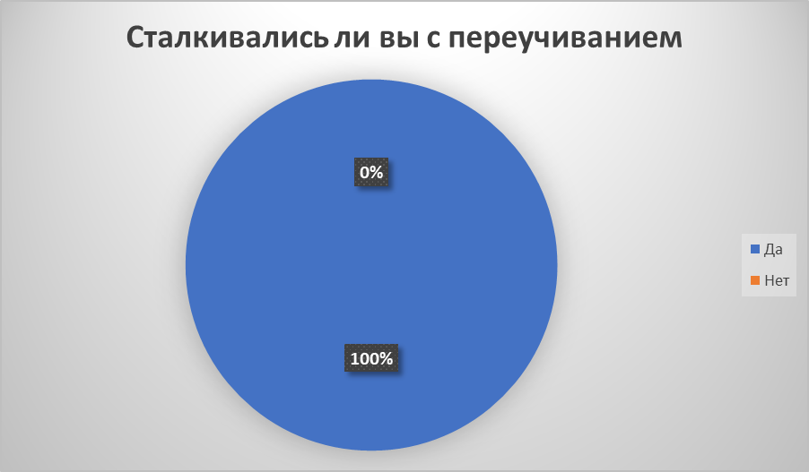

Рис. 2. 1.
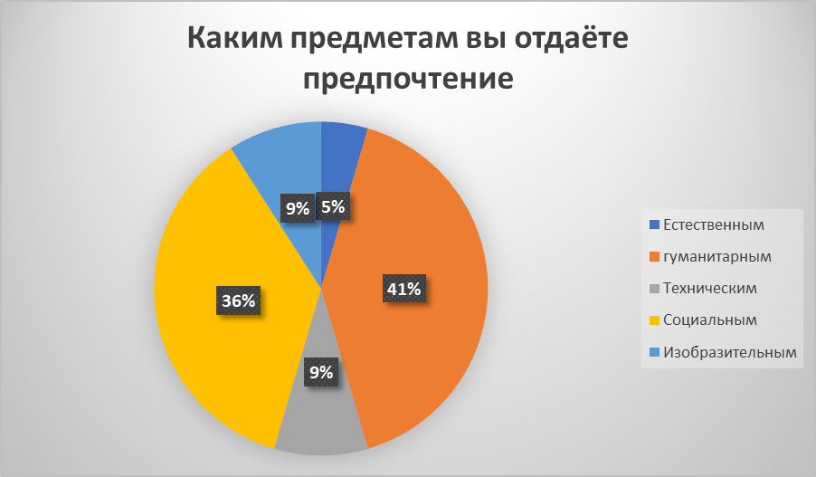

Рис. 2. 2.

2.2. Анализ результатов
На базе данных ответов можно сформулировать основные выводы, касающиеся опроса леворуких людей:
- На основе «карты интересов» и опроса (рис. 1. 2.), можно сделать вывод, что большая часть левшей отдаёт предпочтение гуманитарным наукам (44%), естественным (20%), что подтверждает 90% левшей обучаются на гуманитарных профилях Лицея МПГУ. Эти данные свидетельствуют нам о том, что левшество влияет на гуманитарные интересы и предпочтение в учёбе.
- Большая часть левшей отдаёт предпочтение гуманитарной и художественной сфере (Приложение №2).
- Только 2 (18%) левшей из 11 (82 %) человек сталкивались с переучиванием (рис. 1. 2.), что говорит о том, что общество не стоит на месте, постоянно развивается, и адаптируется под левшей. Вследствие чего у родителей и детей нет необходимой переучивать детей.
- Однако на основе академической успеваемости (Приложение №2) мы обнаружили, что у левшей наиболее высокий средний балл в технических предметах, что может свидетельствовать о широко развитые академические способности учеников по всем предметам.
На базе данных ответов можно сформулировать основные выводы, касающиеся опроса праворуких людей:
- На основе «карты интересов» (Приложение №1), можно сделать вывод, что правши больше отдают предпочтения гуманитарной и художественной сфере.
- Так же нет ни одного правши из опрошенных, который бы сталкивался с переучиванием (рис. 2. 1.).
- Зато на основе академической успеваемости (Приложение №2) у 6 правшей средний бал выше по техническим предметам.
- На основе диаграммы (рис. 2. 2.) видно, что большая часть правшей отдаёт предпочтение гуманитарным (44%) и социальным (36%).

Вывод по 2 главе
На основе анализа, можно сделать вывод, что наша гипотеза о том, что у леворуких и праворуких людей доминируют разные полушария мозга и что это будет влиять на различия в развитии академических способностей, подтвердилась только частично. Ведь на основе наших данных, мы не можем утверждать однозначно, что левши отдают предпочтение только гуманитарным наука, а правши техническим, так как мы видим, что в лицее МПГУ праворукие отдают предпочтение гуманитарной и художественной сфере. Это свидетельствует о том, что было недостаточно провести «карту интересов» и опроса для того, чтобы выявить на сколько разные полушария влияют на выбор интересов, проявление академических способностей и успеваемости. Мы столкнулись с тем, что в лицее и леворукие, и праворукие могут быть успешны во всех сферах, что говорит о всесторонней развитости учащихся лицея, что у них широкий кругозор знаний и круг академических способностей, поэтому у них и высокая успеваемость по всем предметам. Мы убедились в том, что праворукие и леворукие могут иметь хорошую академическую успеваемость как по техническим предметам, так и по гуманитарным. Конечно, не исключено, что у левшей есть склочность к гуманитарной сфере и они более творческие по сравнению с правшами, но учатся они хорошо и по техническим, и по гуманитарным предметам. Делая такой вывод, мы исходили из того, что мы проводили опрос в лицее МПГУ, где учатся дети, которые успевают по всем предметам и имеют хорошо развитые академические способности.

Заключение
В данной работе мы ставили перед собой следующие задачи: раскрыть понятия леворукости, левшества, амбидекстрности, левого и правого полушария, межполушарного взаимодействия, а также рассмотреть особенности развития академических способностей, интересов и хобби у леворуких и праворуких людей в ранней юности. Кроме того, мы планировали провести статистическую обработку данных и интерпретировать результаты, а также подобрать практические упражнения и игры на развитие межполушарного взаимодействия. Перед началом исследования были определены основные термины, такие как леворукость, левшество, амбидекстр, левое и правое полушарие мозга, межполушарное взаимодействие, старший школьный возраст и способности. Это позволило более точно сформулировать предположение о наличии различий в развитии академических способностей у леворуких и праворуких людей. Для проведения сравнительного анализа психологических характеристик леворуких и праворуких людей, мы использовали «карту интересов» и опрос. Однако данных «карты интересов» и опроса было недостаточно, чтобы в полной мере выявить различия между левшами и правшами в области академических способностей и различий в интересах и хобби. Наша гипотеза подтвердилась частично, так как по результатам исследования выяснилось, что у учащихся лицея МПГУ широко развиты академические способности во всех сферах и они успешны в разных направлениях: как по гуманитарным, так и по техническим предметам. Также мы обратили внимание на огромную роль в развитии межполушарного взаимодействия и для этого были подобраны практические упражнения и игры (Приложение № 3). Это поможет повысить когнитивные способности старшеклассников, независимо от их ведущей руки.

Список литературы
- Бражникова А.В. ЛЕВОРУКОСТЬ – ПРОБЛЕМА?: Известия института педагогики и психологии образования -URL: http://ippo.selfip.com:85/izvestia/brazhnikova-a-v-levorukost-problem/(дата обращения: 14. 09. 2023).
- Возрастная периодизация Эльконина: Справочник от автор 24 - URL: https://spravochnick.ru/psihologiya/sistema_psihologicheskih_nauk/vozrastnaya_periodizaciya_elkoninattps://spravochnick.ru/psihologiya/sistema_psihologicheskih_nauk/vozrastnaya_periodizaciya_elkonina/(дата обращения: 19. 11. 2023)
- Выготский Л. С. Педология подростка. Психологическое и социальное развитие ребенка. - Санкт – Петербург.: Питер, 2021 - 432с.
- Габараева К. А., Марычева О. И. Гимнастика для ума: Образовательная социальная сеть – URL: https://nsportal.ru/detskii-sad/korrektsionnaya-pedagogika/2022/10/29/gimnastika-mozga (дата обращения: 13. 11. 2023)
- Гашина О. Д. Особенности старшего школьного возраста: Образовательная социальная сеть. - URL:https://co3tula-r71.gosuslugi.ru/netcat_files/95/3158/Osobennosti_starshego_shkol_nogo_vozrasta.pdf(дата обращения: 01. 10. 2023).
- История изучения межполушарной асимметрии межполушарного
взаимодействия: STUDFILE - URL: https://studfile.net/preview/11715629/
(дата обращения: 10. 09. 2023).
- Исследовательская работа на тему: Феноменлеворукости: ИНФОУРОК - URL: https://infourok.ru/issledovatelskaya-rabota-na-temu-fenomen-levorukosti-1527681.html (дата обращения: 5. 10. 2023 ).
- Катеринина,А. А. Психология подросткового возраста: Открытая электронная библиотека научно-образовательных ресурсов Оренбуржья - URL:http://elib.osu.ru/bitstream/123456789/13228/1/32882_20170117.pdf/(дата обращения: 29. 10. 2023).
- Как и почему в СССР и на Западе дискриминировали левшей?: Вестник истории -URL:https://dzen.ru/a/YUn9JfAgtBMfDz0X (дата обращения: 17. 09. 2023).
- Корень В. А. Интерес. Влечение. Увлечение. Склонность: Проза - URL:https://proza.ru/2018/01/16/576(дата обращения: 11. 11. 2023).
- Лысенко Е. М. Возрастная психология –Москва: Владос/Пресс, 2006 – 173с.
- Методики для выявления способностей у учащихся: ИНФОУРОК - URL:https://infourok.ru/metodiki-dlya-vyyavleniya-sposobnostej-u-uchashihsya-5652819.html(дата обращения; 19. 11. 2023).
- Особенности учебной деятельности учащихся старшего школьного возраста: STUDFILE - URL:https://studfile.net/preview/9839478/page:4/(дата обращения: 04. 11. 2023).
- Психические свойства личности: MOODLE - Виртуальная среда обучения КНИТУ (КХТИ) - URL:https://moodle.kstu.ru/pluginfile.php/422056/mod_resource/content/1/Психические%20свойства%20личности.pdf (дата обращения: 30. 11. 2023).
- Развитие межполушарного взаимодействия у детей: Дефектология ПРОФ - URL:https://www.defectologiya.pro/zhurnal/razvitie_mezhpolusharnogo_vzaimodejstviya_u_detej/ (дата обращения 17. 09. 2023).
- Семёнович, А. В. Эти невероятные левши - Москва:Генезис, 2004, 2015 - 232с.
- Скрытое левшество: Арт – талант - URL:https://www.art-talant.org/publikacii/18319-skrytoe-levshestvo (дата обращения: 17. 09. 2023).
- Сущность понятия «интерес» в психолого-педагогической литературе: Образовательная социальная сеть - URL: https://nsportal.ru/detskiy-sad/raznoe/2021/10/20/sushchnost-ponyatiya-interes-v-psihologo-pedagogicheskoy-literature(дата обращения: 09. 09. 2023).
- Факторы формирования способностей: Учебные материалы - URL:https://works.doklad.ru/view/oGVJ-ZlDZ_Y.html (дата обращения: 24. 11. 2023).
- Феоктистова, А. А. Сущность понятия «интерес» в психолого-педагогической литературе: Образовательная социальная сеть - URL:https://nsportal.ru/detskiy-sad/raznoe/2021/10/20/sushchnost-ponyatiya-interes-v-psihologo-pedagogicheskoy-literature(дата обращения: 20. 10. 2023).
- Шумская А. Н. Что такое кинезиологические упражнения и чем они полезны для дошкольников?: Дефектология ПРОФ – URL: https://www.defectologiya.pro/zhurnal/chto_takoe_kineziologicheskie_uprazhneniya_i_chem_oni_poleznyi_dlya_doshkolnikov/ (дата обращения: 16. 09. 2023).

Приложение

Приложение №1

«Карта интересов» нацелена на выявление направленности интересов в определённой сфере: 1. технической, 2. Гуманитарной, 3. Художественной, 4. Физической и спорте. Карта интересов состояла из следующих вопросов:
Пояснение: если вам очень нравится предложенный вариант – 2, нравится – 1, не нравится – (-1), очень не нравится – (-2)
- Нравится ли решать логические задачи и задачи на сообразительность.
- Нравится ли слушать или читать самостоятельно сказки, рассказы, повести.
- Нравится ли петь, музицировать.
- Нравится ли заниматься физкультурой.
- Нравится играть с техническим конструктором.
- Нравится ли изучать иностранные языки, интересоваться и пользоваться новыми, незнакомыми словами.
- Нравится ли самостоятельно рисовать.
- Нравится ли играть в спортивные и подвижные игры.
- Нравится ли слушать или читать книги о технике (машинах, космических кораблях).
- Нравится ли играть в игры с отгадыванием слов (название городов, животных).
- Нравится ли самостоятельно сочинять истории, сказки, рассказы.
- Нравится ли соблюдать режим дня, делать зарядку по утрам.
- Нравится ли конструировать, рисовать проекты самолётов кораблей.
- Нравится ли знакомиться с историей (посещать исторические музеи).
- Нравится ли самостоятельно, без побуждения взрослых заниматься различными видами художественного творчества.
- Нравится ли читать или слушать книги о спорте, смотреть спортивные телепередачи.
- Нравится ли считать самостоятельно, заниматься математикой в школе.
- Нравится ли знакомиться с общественными явлениями и международными событиями.
- Нравится ли участвовать в постановке спектаклей.
- Нравится ли заниматься спортом в секциях и кружках

Приложение №3
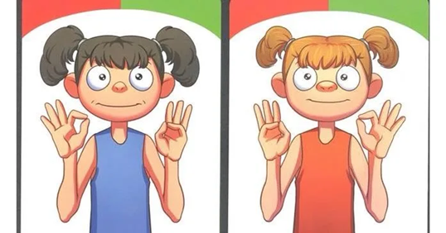
1. «Колечко». Поочередно и как можно быстрее необходимо перебирать пальцы рук, соединяя в кольцо с большим пальцем последовательно указательный, средний и т.д. Сначала от указательного пальца к мизинцу, затем наоборот. Вначале упражнение выполняется каждой рукой отдельно, затем вместе.

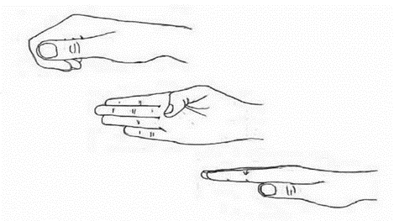
2. «Кулак – ребро – ладонь». Три положения руки на плоскости стола последовательно сменяют друг друга. Ладонь, сжатая в кулак рука, ладонь ребром, распрямленная ладонь; выполняется сначала правой рукой, потом – левой, затем – двумя руками вместе. Количество повторений – по 8–10 раз. При затруднениях в выполнении ребенок помогает себе командами («кулак – ребро – ладонь»), произнося их вслух или про себя.

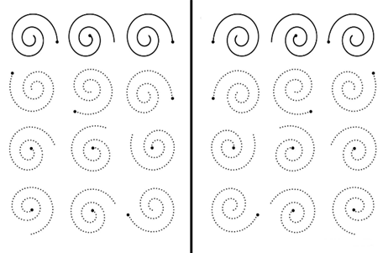
3. «Зеркальное рисование». Положить на стол чистый лист бумаги. Попросить ребенка взять в обе руки по карандашу или фломастеру и рисовать одновременно обеими руками зеркально-симметричные рисунки, буквы (по предложенному образцу).

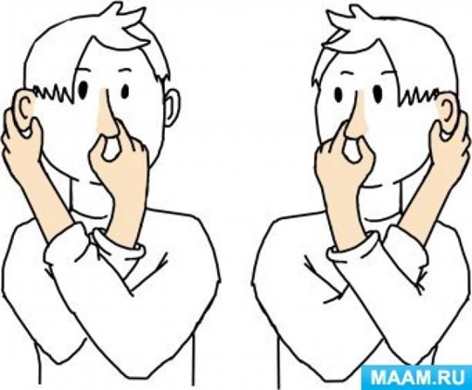
4. «Ухо – нос». Левой рукой взяться за кончик носа, а правой рукой – за левое ухо. Одновременно отпустить ухо и нос, хлопнуть в ладоши и поменять положение рук: правой рукой взяться за нос, а левой – за правое ухо.

5. Ладошки плотно лежат на столе. Начиная с мизинца поднимаем по
одному пальцу:
а) на правой руке;
б) на левой руке;
в) на обеих одновременно.
Меняем темп выполнения упражнения, то убыстряя его, то замедляя.
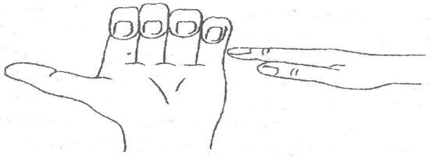
6. Лезгинка. Ребенок складывает левую руку в кулак, большой палец отставляет в сторону, кулак разворачивает пальцами к себе. Правой рукой прямой ладонью в горизонтальном положении прикасается к мизинцу левой. После этого одновременно меняет положение правой и левой рук (шесть-восемь раз).

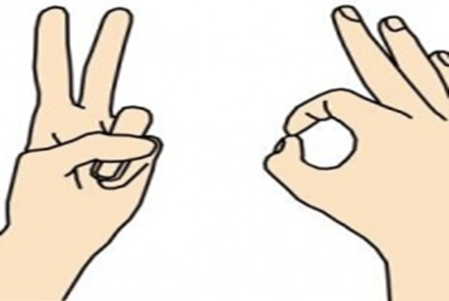
7. «Зайчик – кольцо». На одной руке пальцы в кулачок, выдвинуть указательный и средний пальцы и развести их в стороны. На второй руке кольцо из большого и указательного пальца. Хлопок, поменяйте положение рук с «точностью до наоборот».

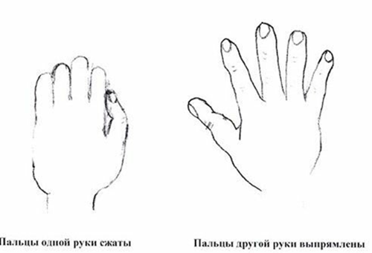
8. «Жаба». Руки положить на стол или на колени. Одна рука сжата в кулак, ладонь другой руки лежит на плоскости стола или на коленях. Задание: одновременно и целенаправленно изменять положения рук.

9. «Лесенка». Для этого упражнения нужны большой и указательный пальцы на обеих руках. Соединяем большой палец с указательным (кончиками), затем вторые пары соединяем, а первые разъединяем, получается, как будто пальцы шагают по ступенькам.
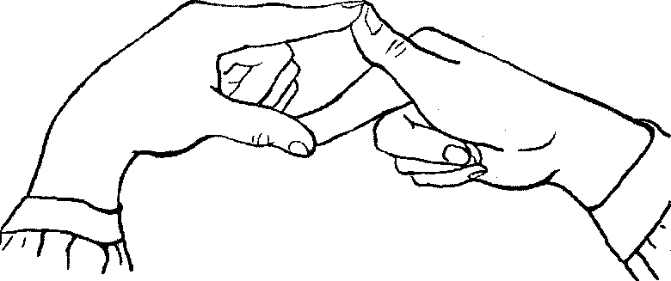

10.«Два пальца». На одной руке показываем мизинец, на другой указательный палец, хлопок,
меняем положение рук, теперь на одной руке указательный палец, на другой
мизинец.

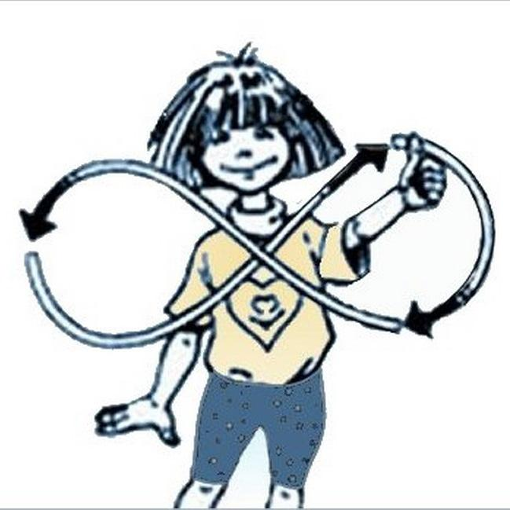
11. «Ленивые восьмерки» Начертить в воздухе знак бесконечности сначала левой рукой, затем правой рукой (ладони в кулак, из кулака вверх большой палец), затем двумя руками одновременно (глаза следят за большими пальцами рук).

12. «Дом». Соединить концевые фаланги выпрямленных пальцев рук. Пальцами правой руки с усилием нажать на пальцы левой руки и наоборот. Отрабатывать эти же действия на каждой паре пальцев отдельно.
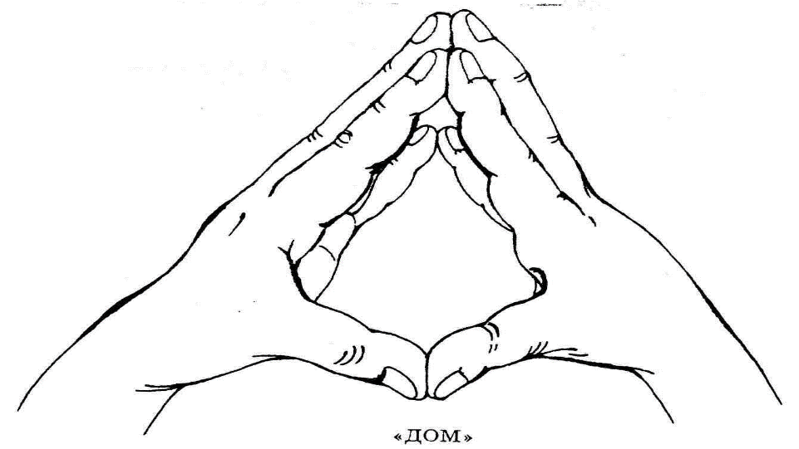

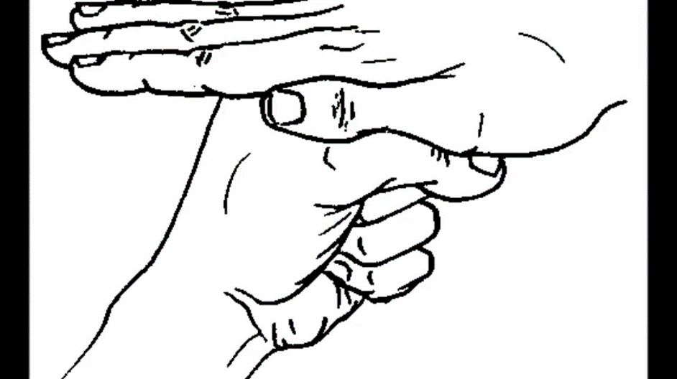
13.«Кастрюлька – крышечка» Одна рука в кулаке вертикально («кастрюлька»), другая - «крышечка» - ложится на кастрюльку, поменяйте положение рук с «точностью до наоборот». Действия четкие, ритмичные, доводим до автоматизма.

14. На стол выкладывается 5–10 карандашей. Собираем карандаши в кулак:
а) правой рукой;
б) левой рукой;
в) обеими одновременно.
Затем по одному выкладываем карандаши на стол:
а) правой рукой;
б) левой рукой;
в) обеими руками одновременно.
15. Две фигуры. В воздухе одновременно двумя руками вы рисуете две разные фигуры. Например: правой – квадрат, левой – круг.

